Московский государственный технический
университет им. Н.Э. Баумана

Факультет «Информатика и системы управления»
Кафедра ИУ5 «Системы обработки информации и управления»

Курс «Схемотехника дискретных устройств»
Отчет по лабораторной работе №4.2
«Исследование сумматоров дополнительного и обратного кодов.
Исследование компараторов»

Выполнил: |  | Проверил:
студент группы ИУ5-42Б |  | преподаватель каф. ИУ5
Кудабаева Э. |  | Спиридонов С.Б.

Москва, 2025 г.

Цель работы: исследование возможности применения сумматора для выполнения операции вычитания над аргументами со знаками. Изучение особенности структур многоразрядных сумматоров дополнительного и обратного кодов. Получение навыков выполнения операций суммирования над аргументами, представленными с кодом знакового разряда. Ознакомление с функцией модифицированных дополнительного и обратного кодов. Исследование сумматоров, модифицированных дополнительного и обратного кодов.
- исследование структур одноразрядных и многоразрядных компараторов.
Задание на выполнение лабораторной работы
- Исследованная схема сумматора дополнительного кода. Перечень пар чисел со знаками, проверенными на данном сумматоре.
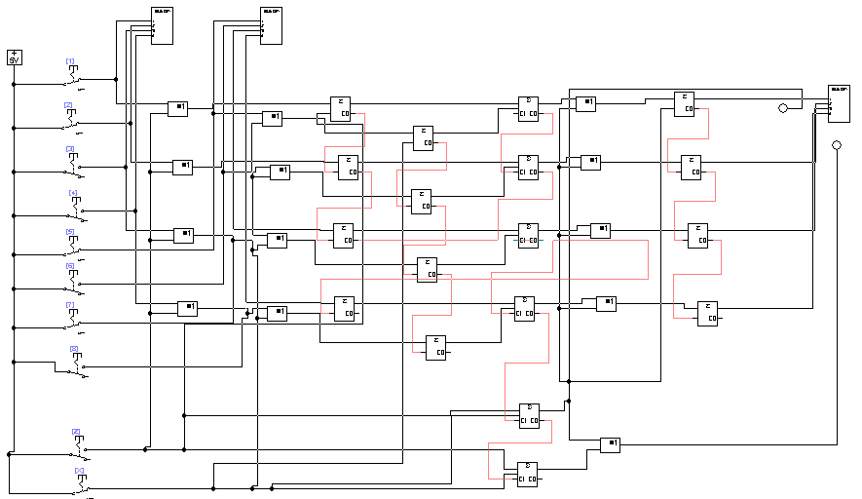
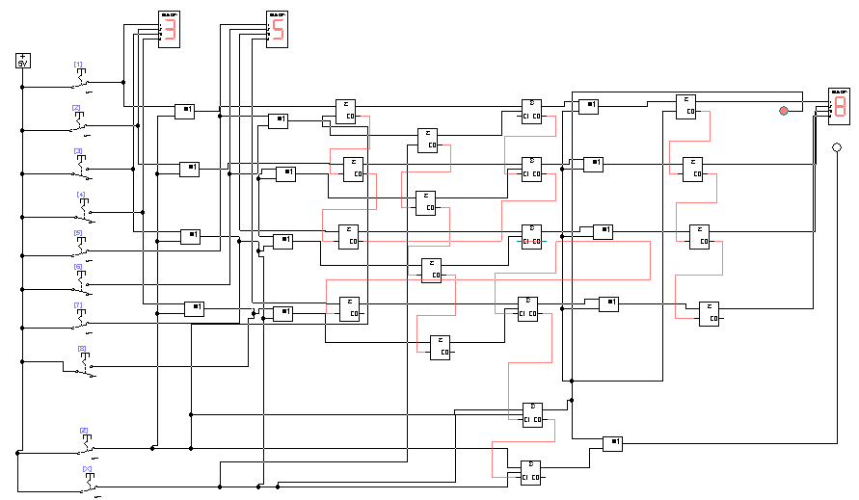
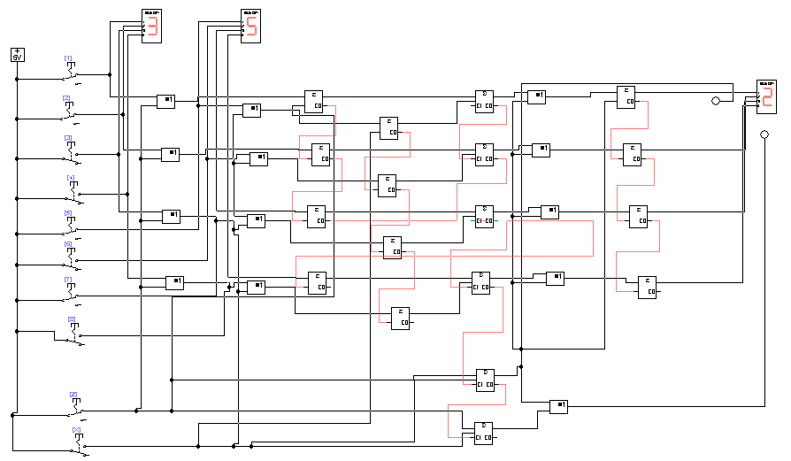
- Исследованная схема сумматора обратного кода. Перечень пар чисел со знаками, проверенными на данном сумматоре.
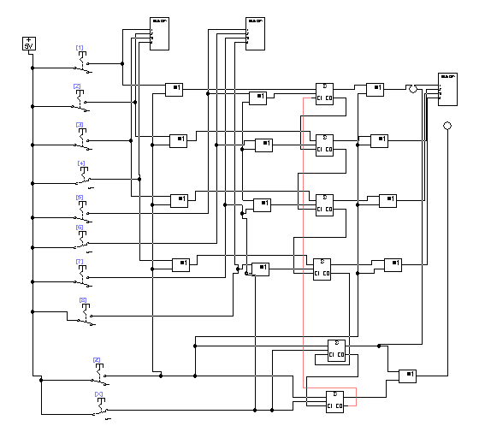
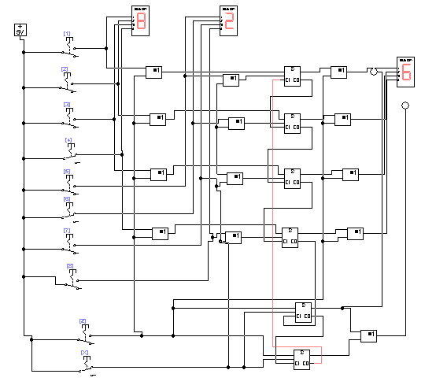
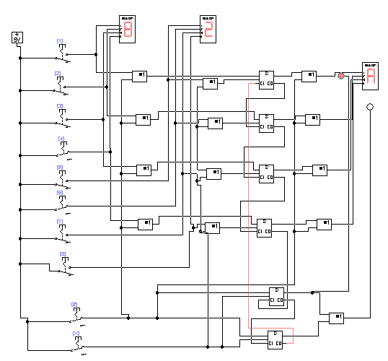
- Компараторы:
1-разряд:
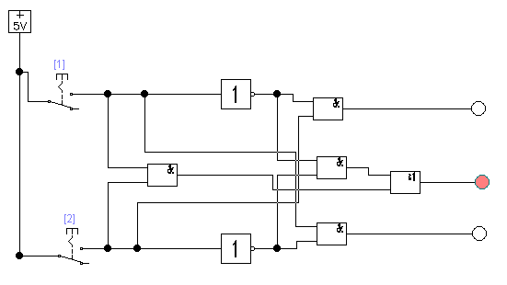

Полное сравнение:
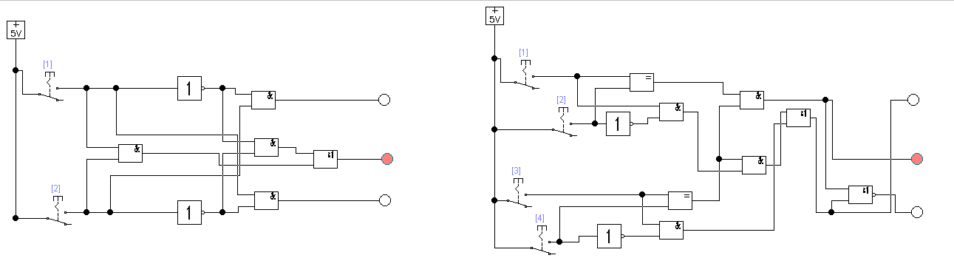
3-разряда (сравнение):
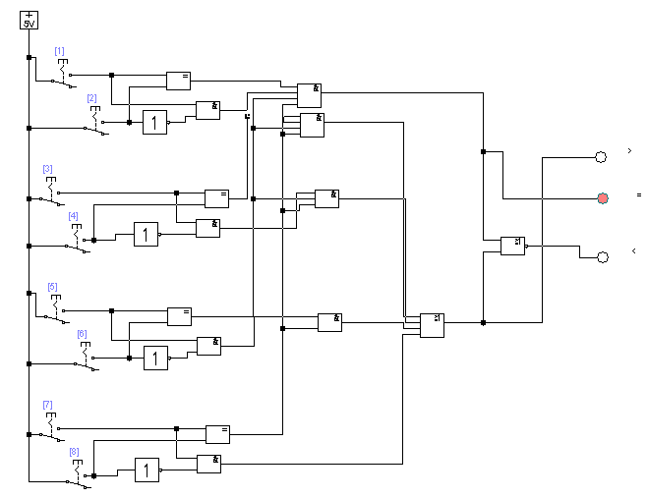
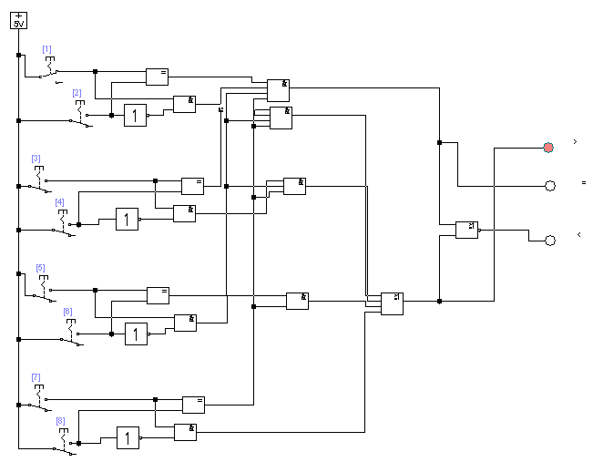
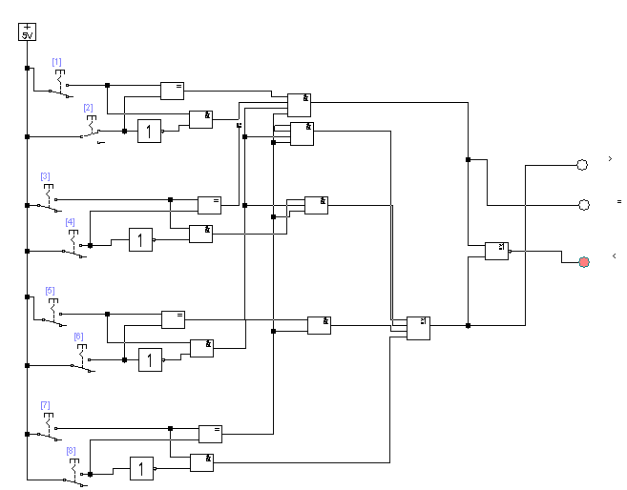
Вывод:
В ходе данной лабораторной работы были приобретены следующие навыки:
-исследование возможности применения сумматора для выполнения операции вычитания над аргументами со знаками,
- изучение особенности структур многоразрядных сумматоров дополнительного и обратного кодов,
- получение навыков выполнения операций суммирования над аргументами, представленными с кодом знакового разряда,
- ознакомление с функцией модифицированных дополнительного и обратного кодов,
- исследование сумматоров, модифицированных дополнительного и обратного кодов.
- исследование структур одноразрядных и многоразрядных компараторов.

